TURNIEJ KARATE WROCŁAW OPEN

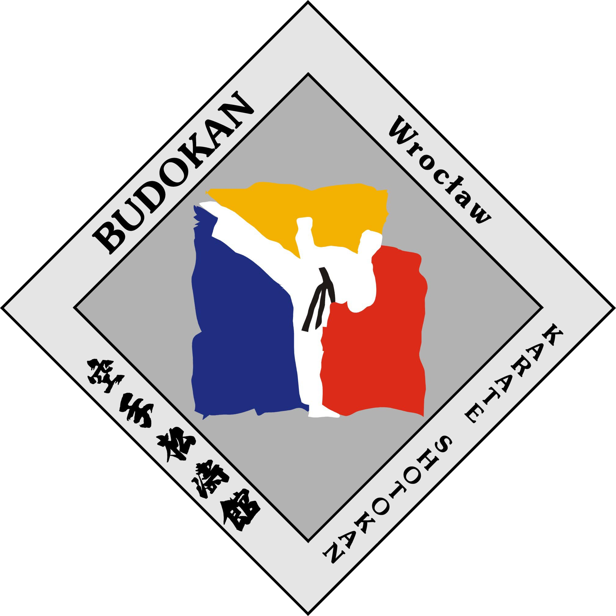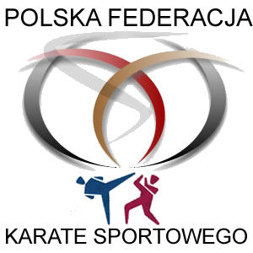
16.06.2007 WROCŁAW

1. Organizator : WKSA „ Budokan ” , Dolnośląski Związek Karate
Polska Federacja Karate Sportowego
2. Miejsce : Hala JUDO AWF ul. Paderewskiego 35 Wrocław
3. Konkurencje:
- Kumite ind. seniorów -70 kg, - 80 kg, + 80 kg, open
- Kumite ind. seniorek open
- Kata ind. seniorów
- Kata ind. seniorek
4. Opłata startowa – 30 zł od konkurencji
5. Zgłoszenia: faks +48 71 367-18-40, lub e-mail : budokan@pvd.pl do dnia 12.06.2007
6. Nagrody: medale , puchary , dyplomy , nagrody rzeczowe
Nagrody specjane:
Kumite open mężczyzn – 150 Euro
Kumite open kobiet - 100 Euro
Kata mężczyzn - karatega Adidas Champion WKF / wartość 150 Euro /
Kata kobiet - karatega Adidas Champion WKF / wartość 150 Euro /
7. Wymagania : aktualne zaświadczenie lekarskie ,ubezpieczenie NNW, min. 3 kyu,
kata – ukończone 16 lat, kumite ukończone 18 lat
8. Informacje dodatkowe : Piotr Babicz tel . 0-602 868-427 , + 48 71 367-34-67 / klub /
9. Zawody rozgrywane wg. przepisów WKF

Ramowy program zawodów ;

13.30 - weryfikacja dokumentów
14.00 - odprawa sędziowska i kierowników ekip
14.30 - eliminacje i finały
18.00 - zakończenie zawodów

www.karate-budokan.pl
www.pfks.pl

